Берест Т. М. Застосування кафедрою інноваційних форм навчання як крок до поліпшення якості освіти / Т. М. Берест // Управління процесом кадрового забезпечення інноваційного розвитку вищих навчальних закладів України : матеріали VIII Міжнародної науково-практичної конференції НАПН України, 26–27 вересня 2014 р. – К., 2014.

УДК 378.147(477.54)
Берест Т. М.
Харківський гуманітарний університет «Народна українська академія»

ЗАСТОСУВАННЯ КАФЕДРОЮ ІННОВАЦІЙНИХ ФОРМ НАВЧАННЯ ЯК КРОК ДО ПОЛІПШЕННЯ ЯКОСТІ ОСВІТИ

Анотація. Описано досвід кафедри із застосування елементів дистанційної освіти при навчанні української мови студентів стаціонару. Наведено переваги використання дистанційних курсів для організації самостійної роботи студентів.
Ключові слова: дистанційна освіта, дистанційний курс, самостійна робота студентів.

Аннотация. Описан опыт кафедры по применению элементов дистанционного образования при обучении украинскому языку студентов стационара. Приведены преимущества использования дистанционных курсов для организации самостоятельной работы студентов.
Ключевые слова: дистанционное образование, дистанционный курс, самостоятельная работа студентов.

Abstract. In this article we describe the department’s experience in providing elements of distance learning for teaching Ukrainian in the full-time university students. Benefits of distance learning courses in arranging student’s self-learning are outlined.
Key words: distance learning, distance course, student’s self-learning.

У контексті сучасних тенденцій розвитку української освіти, зокрема забезпечення якості вищої освіти з її подальшою інтеграцією в європейський освітній простір та підвищенням конкурентоздатності українських ВНЗ, постає питання застосування дистанційної форми освіти. На сьогодні проблема дистанційного навчання перебуває в колі пильної уваги суспільства. Можливості, які надає сьогодні Інтернет-мережа, рівень розвитку технічних засобів збереження та передачі інформації, якість сучасних програмних продуктів, з одного боку, та актуальність для сьогодення «навчання протягом усього життя», з іншого, зумовлюють розвиток дистанційного навчання. Упровадження дистанційної освіти є «одним із першочергових завдань розвитку системи вищої освіти в Україні, найважливішою компонентою соціально-економічного розвитку країни» [2, с. 49].
На сьогодні дистанційне навчання в нашій країні ще тільки починає набирати обертів, тому досить актуальними залишається питання обміну досвідом застосування цієї форми навчання.

У науковій літературі існують різні визначення дистанційної освіти – від нової форми організації навчального процесу (А. А. Андреєв, Н. В. Ляшенко), технології (В. М. Кухаренко, О. В. Рибалко, Н. Г. Сиротенко) до «нового дидактичного концепту» (В. Ф. Філіппов, В. П.Тихомиров, Є. С. Полат, В. Г. Кремень) і навіть як «нової культури надання освітніх послуг» (Л. В. Калініна) [1, с. 66]. При цьому більшість дослідників відзначає, що головною метою дистанційної освіти є надання рівного доступу та рівних освітніх можливостей населенню за допомогою інформаційних і телекомунікаційних засобів, а також підвищення якісного рівня освіти за рахунок більш активного використання наукового й освітнього потенціалу провідних університетів, академій, інститутів, наукових центрів та інших освітніх установ. Серед переваг цієї форми освіти відзначають гнучкість, доступність, індивідуалізованість, мобільність, спрямованість на самостійне здобуття знань (В. М. Кухаренко, О. В. Рибалко, Н.Г. Сиротенко, В.Ф. Філіппов, В.П.Тихомиров, В.А. Ясулайтіс та ін.).

На сьогодні увагу науковців зосереджено на психолого-педагогічних (Е. С. Полат, М. В. Моїсеєва, П. І. Образцов) та організаційно-педагогічних (В. В. Олійник) проблемах дистанційного навчання, на питаннях його інформаційно-методичного забезпечення (І. В. Козубовська, В. В. Сагарда, В. М. Кухаренко, В. А. Ясулайтіс, А. І. Комишан), а також використання в різних галузях та на різних рівнях освіти (Т. І. Барановська, В. М. Кухаренко, Л. Л.Ляхоцька, Ю. О. Зубань та ін.).
Ураховуючи те, що використання комп’ютерних технологій при викладанні навчальних курсів дозволяє активізувати пізнавальну діяльність, реалізувати ідеї індивідуального й диференційованого підходу в процесі навчання, підготувати студентів до активної самостійної діяльності, викладачі кафедри українознавства Харківського гуманітарного університету «Народна українська академія» протягом 2008–2012 рр. розробили дистанційні курси з української мови, за якими ведеться підготовка студентів денної та заочно-дистанційної форм навчання академії.
Дистанційні курси створено відповідно до навчальних програм ВНЗ, курси відповідають подібним аудиторним і частково їх дублюють. Метою дистанційних курсів є надання студентам можливості самостійного вивчення нового матеріалу, поглиблення їх теоретичних знань, а також вироблення навичок грамотного письма й оптимальної мовної поведінки через виконання тренувальних вправ. Крім того, курси є досить актуальними для роботи зі слабкими студентами й такими, що з різних причин не впоралися із завданнями відповідних аудиторних курсів. Таким студентам надається можливість проходити підсумковий модульний контроль після обов’язкового дистанційного навчання. Курси приваблюють студентів можливістю самостійної роботи в зручному для себе місці за індивідуальним розкладом, маючи доступ до спеціальних засобів навчання й можливість отримати консультацію викладача. Звичайно ж, значною мірою позитивному сприйняттю дистанційних курсів сприяє використання саме комп’ютерної навчальної програми, що збігається з інтересом студентів до сучасних інформаційних технологій.
Умовно кожен курс можна поділити на блоки:
- організаційно-методичний (інформація про цілі, завдання дисципліни, її зв’язки з іншими курсами, навчальна програма, рекомендації щодо вивчення дисципліни, порядок організації взаємодії з викладачем);
- інформаційно-навчальний (структурований набір навчальних матеріалів до тем курсу);
- ідентифікаційно-контролюючий (завдання до тем, що перевіряються викладачем, підсумкові тести (іспити й заліки проводяться очно).
Для підготовки курсів ми скористалися оболонкою Мооdle – програмним комплексом, що надає можливості проведення повноцінного навчального процесу, включаючи засоби навчання, систему контролю й оцінювання. У Мооdle також реалізовано можливості спілкування як між учнями та викладачами, так і між самими учнями. Таким чином, програмний комплекс дозоляє створювати повноцінні електронні дистанційні курси.
Вихідними матеріалами для курсів стали навчальні посібники (конспекти лекцій та збірники вправ), методичні рекомендації, розроблені викладачами кафедри.
Щодо форм дистанційного навчання, то при розробці курсів викладачами було обрано такі:
- лекція (набір навчальних матеріалів в електронному вигляді; може містити, крім власне тексту, цитати з наукових статей, навчальних посібників, оформлені у як текстові файли);
- консультація (переважно індивідуальна; проводиться у віртуальному навчальному середовищі або за допомогою електронної пошти);
- самостійна робота (завдання, які студенти виконують й у вигляді текстових файлів відсилають на перевірку викладачеві);
- контрольна робота (поточний і підсумковий тестовий контроль).
Матеріал курсів розподілено на модулі й теми. У кожній темі структуровано подаються:
- питання, що виносяться на розгляд;
- список літератури з теми;
- російсько-українські словники до тем;
- теоретичний матеріал;
- тренувальні вправи;
- завдання, виконання яких контролюється викладачем (самостійні роботи);
- питання для самоконтролю (рис. 1).
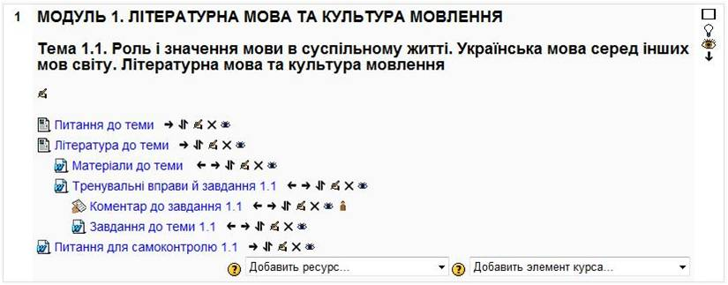
Рис. 1. Структура теми курсу.

Відповідно, роботу з темою слід здійснювати в такому порядку:
- ознайомитися з питаннями, що виносяться на розгляд;
- опрацювати теоретичний матеріал, у разі потреби звернутися до додаткових джерел зі списку літератури та словника;
- виконати тренувальні вправи, якщо виникнуть труднощі, звернутися ще раз до теоретичного матеріалу;
- дати відповіді на запитання для самоконтролю;
- виконати й надіслати викладачеві для перевірки завдання до теми.
Висока оцінка за контрольне завдання є показником опанування матеріалу теми.
При підготовці курсів нами було відзначено легкість наповнення оболонки Мооdle навчальним матеріалом: у неї можуть бути вміщені текстові документи, електронні таблиці, зроблені в різних редакторах, презентації, звукові та відеоматеріали, зображення тощо (рис. 2).
Підсистема контролю знань дистанційного курсу дає можливість певною мірою розвантажити викладача від роботи з проміжного оцінювання знань, забезпечити самотестування студентів і допомагає при проведенні підсумкового контролю.
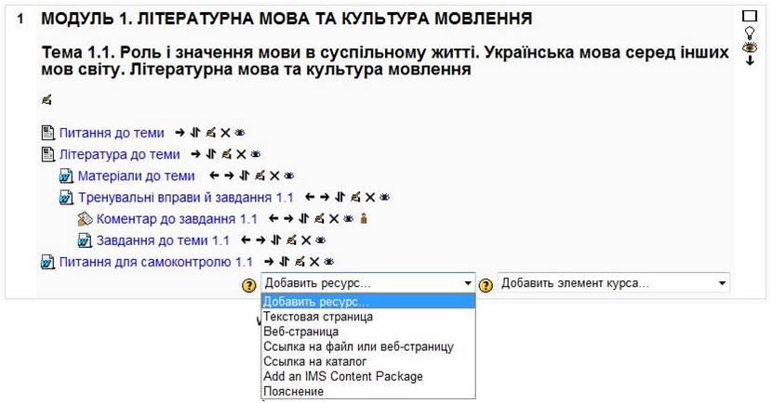
Рис. 2. Ресурси курсу.

Контроль знань у дистанційних курсах здійснюється через систему вправ до тем, контрольних завдань до модулів та підсумкового тесту. Тест у системі Мооdle може бути використаний для оцінки студента перед навчанням, під час навчання і після навчання для перевірки результатів останнього (виставлення підсумкової оцінки, виставлення заліку, видача сертифіката). Система тестування складається з банку питань, де створюються та структуруються питання і власне тести, що взаємодіють з питаннями банку відповідно до критеріїв, обраних викладачем (кількість запитань у тесті, кількість випадкових запитань, порядок запитань, методика оцінювання, термін проходження тесту, доступність його у певному часовому проміжку, кількість спроб, їх взаємопов’язаність, штрафи при проходженні; інформація, що буде доступною студентові після закінчення тестування – оцінки, правильні відповіді, коментарі до запитань і загальний коментар на весь тест тощо). Основні типи питань, які пропонує Мооdle, такі: множинний вибір, вірно/невірно, на відповідність, коротка відповідь, числова відповідь тощо. Для організації поточного й підсумкового контролю ми скористалися можливістю створення в системі Мооdle різних варіантів тестових завдань (рис. 3, 4, 5).

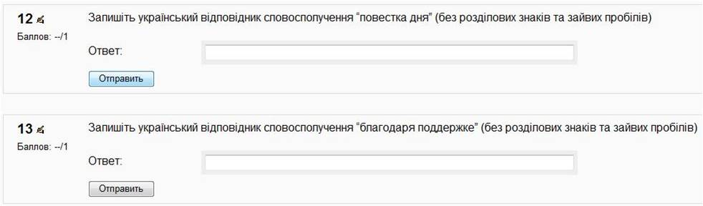
Рис. 3. Відкриті завдання з короткою відповіддю.
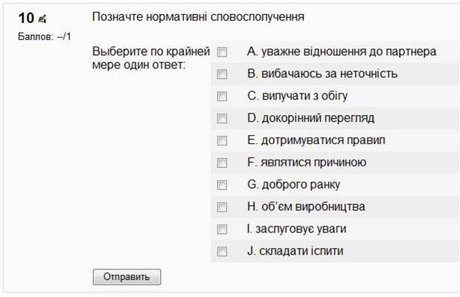
Рис. 4. Завдання з вибором кількох правильних відповідей.
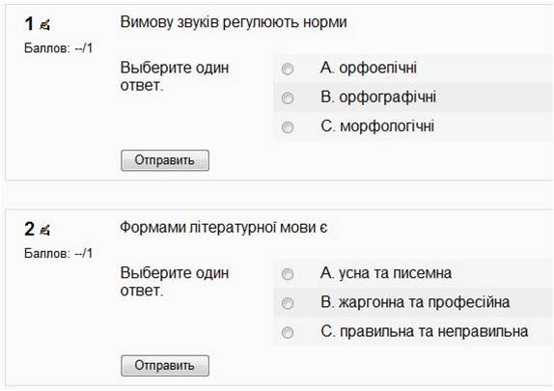
Рис. 5. Завдання з вибором однієї правильної відповіді.

Форма відкритого завдання з короткою відповіддю (рис. 3) дозволяє перевірити знання термінів і основних понять курсу, володіння навичками правильного письма, слововживання, перекладу тощо.
Широкий спектр знань, умінь і навичок можемо перевірити за допомогою завдань із вибором кількох правильних відповідей (рис. 4), наприклад, навички правильного вживання та перекладу стійких сполук зі сфери ділового спілкування, знання особливостей стилістичного використання граматичних форм тощо.
Завдання з вибором однієї правильної відповіді (рис. 5) також дозволяють проконтролювати різні теоретичні й практичні аспекти засвоєння слухачами матеріалу курсу.
Значними перевагами підсистеми контролю знань у Мооdle є можливість встановлення:
- дати початку й закінчення тестування;
- кількості спроб проходження тестів (використовуючи тест як форму навчання й самоконтролю, даємо можливість кількаразового проходження тестів, при цьому за кожної нової спроби порядок запитань, а за потреби, й самі запитання (усі чи певна, встановлена викладачем кількість) будуть іншими;
можемо також регулювати:
- час проходження тестів;
- метод оцінювання (при кількох спробах виконання завдання у підсумку виставляється середній, найнижчий чи найвищий бал).
Оцінювання навчальних результатів у курсі здійснюється за актуальною на сьогодні стобальною шкалою. При цьому викладач при створенні тесту задає тільки загальний бал за весь тест і кількість балів за кожну його складову, залежно від її значущості, а вже програмна оболонка сама встановлює відповідність між сумою балів за виконані завдання й балами, призначеними за тест в цілому. Наприклад, виконання підсумкового тесту має принести слухачу 25 балів, а кожне із 40 завдань, що складають цей тест оцінене викладачем від 1 до 3 балів, залежно від складності. У таблиці результатів тестування викладач побачить кількість набраних слухачем балів, автоматично перераховану відповідно до максимальних за цей тест 25 балів.
Ще одна корисна, на нашу думку, особливість підсистеми контролю знань у Мооdle полягає в можливості перегляду одразу після проходження чи після відправлення тестів (встановлюється на розсуд викладача) правильних відповідей і коментарів та в нарахуванні штрафів за неправильні відповіді. Останнє запобігає можливості отримання позитивної оцінки при спробі вгадати правильні відповіді чи отримати їх, позначаючи підряд усі варіанти.
Однією з важливих особливостей контролю в дистанційному навчанні є необхідність додаткової реалізації функцій ідентифікації особистості студента для запобігання фальсифікації [4, с.30]. До можливостей контролю за самостійністю виконання студентами завдань у курсі належить, зокрема перевірка інформації про опрацювання теми: у системі зберігаються певні відомості про опрацювання студентом елементів курсу, наприклад, на рис. 6 представлено сторінку курсу, де маємо інформацію про те, до яких елементів курсу звертався учасник та його бали за виконане завдання.
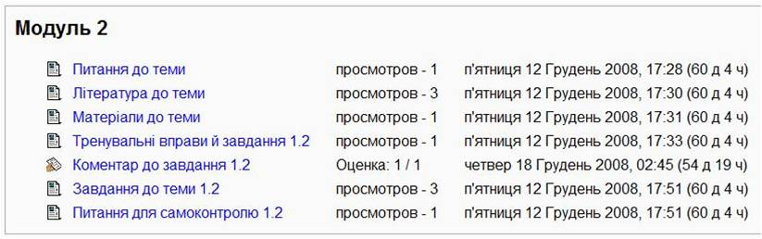
Рис. 6. Контроль за виконанням навчальних завдань

Відкриті завдання виконуються студентом на його ПК і надсилаються до курсу, де їх згодом перевіряє викладач.
Виставлена оцінка з коментарем викладача з’являється серед персональних оцінок студента (рис. 7).
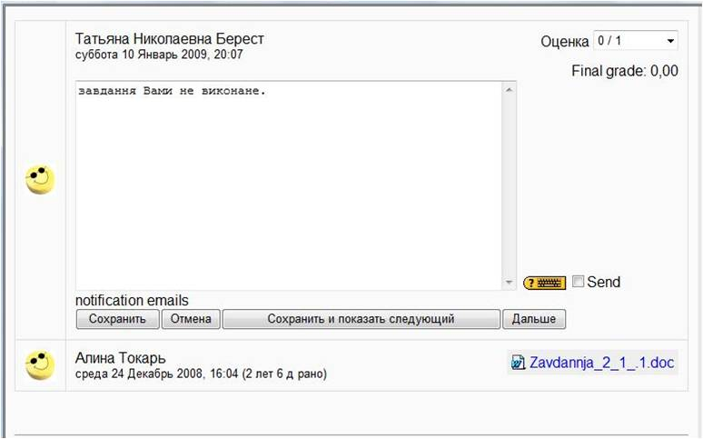
Рис. 7. Перевірка виконання відкритих завдань

В окремих випадках надіслані завдання порівнюються з виконаними іншими слухачами курсу, бо в умовах навчання слабких студентів трапляються окремі випадки обміну інформацією між студентами.
Студентам при дистанційному навчанні надано вільний графік навчання, можливість самостійно й у зручний час опрацьовувати курс, чим вони не завжди можуть правильно розпорядитися. Приєднуючись до думки багатьох дослідників щодо якостей потенційного слухача дистанційного курсу [3, 4], наголосимо, що головними серед них є само мотивація та самодисципліна, спроможність до письмового спілкування, комунікабельність, наполегливість та чесність. Студент має пам’ятати, що це зручніший шлях здобуття освіти, але не легший.
Що ж до ролі викладача в забезпеченні ефективності навчання на дистанційному курсі, то він має бачити технологічні, організаційні, соціально-економічні та соціально-психологічні чинники для досягнення максимального педагогічного результату, а також має розуміти необхідність регулярної актуалізації курсів дистанційного навчання.
Таким чином, ми розглядаємо дистанційні курси як ефективні для самостійної роботи студентів, нескладні у створенні та використанні для викладача, зручні й цікаві для слухача. Вони дозволяють пристосувати існуючі стаціонарні курси до індивідуального користування, надають можливості для самонавчання й самоперевірки отриманих знань. Дистанційна форма є привабливою зокрема для здобуття другої освіти, для осіб, що поєднують навчання з роботою та ін. Бачиться також перспектива використання Дистанційних курсів для підготовки старшокласників до зовнішнього незалежного оцінювання.
Отже, дистанційна освіта – нова, розвиваюча форма організації навчального процесу, яка є важливим чинником підвищення ефективності запровадження новітніх технологій навчання та забезпечення мобільності студентів, створення сприятливих умов для творчості, реалізації природної суті, соціальних потреб людини. Для досягнення успіху потрібно спиратися на взаємодію методологічних, навчальних та технологічних інновацій. Постійний пошук оптимального вирішення щоденних проблем, творчість є передумовою прогресу в цій галузі.

Література
1. Калинина Л. В. Дистанційна освіта як фактор реалізації нової освітньої парадигми / Калинина Л.В // Вісник Харківського національного університету ім. В. Н. Каразіна : Соціологічні дослідження сучасного суспільства: методологія, теорія, методи. – Вип.19. – 2007. – С.65–67.
2. Кремень В. Г., Ніколаєнко С. М., Степко М. Ф. Вища освіта в Україні / В. Г. Кремень, С. М. Ніколаєнко, М. Ф. Степко. – К.: Знання, 2005. – 327 с.
3. Кухаренко В. М., Рибалко О. В., Сиротенко Н. Г. Дистанційне навчання: Умови застосування. Дистанційний курс: Навч. пос. / В. М. Кухаренко, О. В. Рибалко, Н. Г. Сиротенко . – Х.: НТУ «ХПІ», «Торсінг», 2002. – 320 с.
4. Ясулайтіс В. А. Дистанційне навчання: Метод. рекомендації / В. А. Ясулайтіс. – К.: МАУП, 2005. – 72 с.

